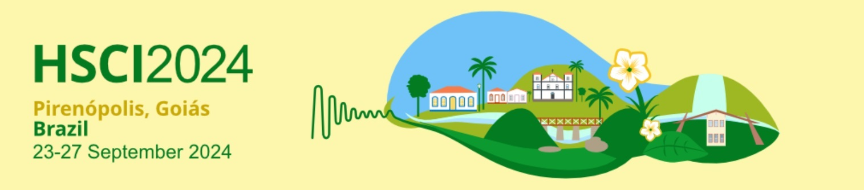

AUTORIZAÇÃO DE USO DE IMAGEM
(adulto fotografado)

Eu,___________________________________________________, portador de RG nº __________________, CPF nº ________________, Data de nascimento: _____________ Residente no endereço:_____________________________________________________________, AUTORIZO o uso de minha imagem retratada na fotografia ___________________________________________________________(título/nome abreviado da foto e a inicial do primeiro nome e sobrenome do autor), sem finalidade comercial, pela Hands-on Science Network e instituições parceiras.
A presente autorização é concedida a título gratuito, abrangendo o uso da imagem acima mencionada em todo território nacional e no exterior, nas formas impressa e online.
Por esta ser a expressão da minha vontade declaro que autorizo o uso acima descrito sem que nada haja a ser reclamado a título de direitos conexos à minha imagem ou a qualquer outro.

Pirenópolis, GO ____ de _________________________ de 2024.

__________________________________________________________________
Assinatura

